PRACTICA DIRIGIDA BASE DE DATOS

ALUNMNO: GOMEZ FLORES ELIAS.

1. Localizar el fichero de control desde el S.O y desde la propia BD.

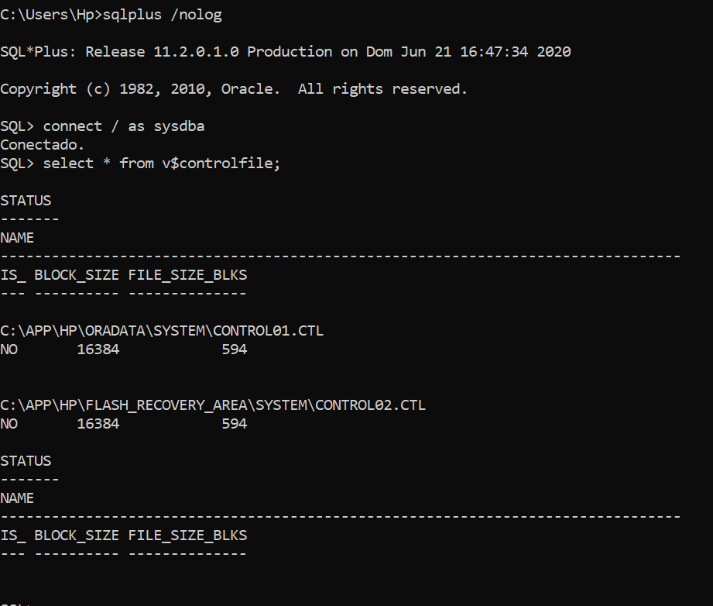  
“imagen01”

Si queremos ver toda la información de la vista ponemos con el asterisco (*) pero si deseamos podemos ver solo el nombre usando el “name” como mostramos en la figura de acontinuacion.

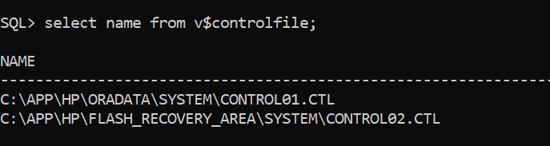  
“imagen02”

Aquí podemos revisar que al momento de abrir la instancia se apertura teniendo 2 archivos .CTL en el caso de mi computadora tengo el CONTROL01.CTL en una carpeta y el CONTROL02.CTL el otra carpeta distinta.

1. Consultar la información de la BD relativa al contenido del fichero de control. Forzar un checkpoint y volver a consultar. Consultar los registros que contiene el fichero de control.

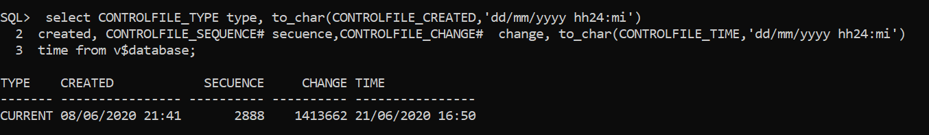”imagen03”

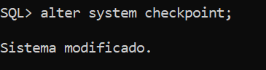  
“imagen04”

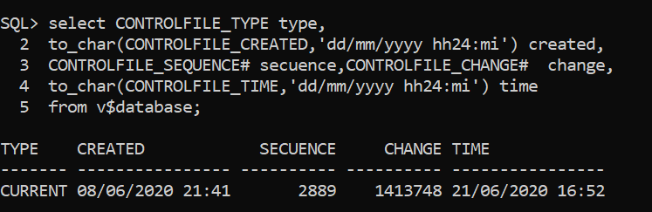  
“imagen05”

En este caso inicialmente vemos que la secuencia esta con 2888 y haciendo uso del checkpoint se actualiza la secuencia corriendo uno más alterando la base de datos es decir se han actualizado los datos.

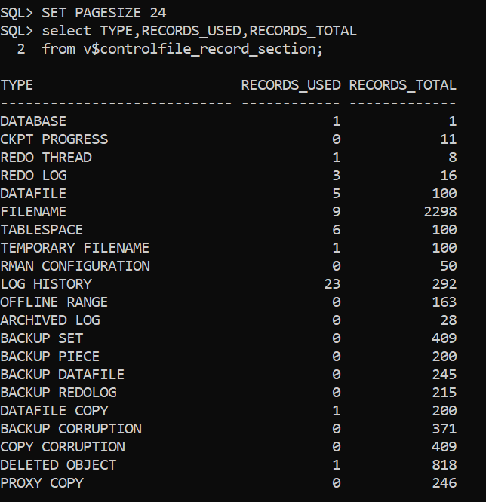  
“imagen06”

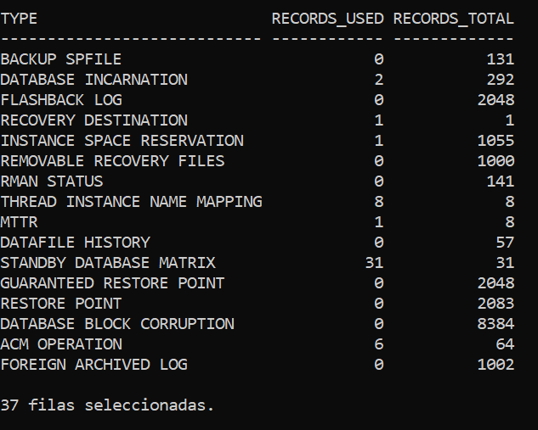  
“imagen07”

Acá podemos ver algunos valores respecto al tipo de base de datos por ejemplo en la “**imagen06”** tenemos que la capacidad máxima de TABLESPACE es de 100 pero solo estamos usando 6 de ellas, en DATAFILE tenemos 100 pero el servidor esta usando solo 5 en su capacidad y los archivos REDO LOF que tiene capacidad de 16 pero solo usamos 3.

1. Añade una copia al fichero de control de la BD en“/u04/oradata/$ORACLE_SID”.

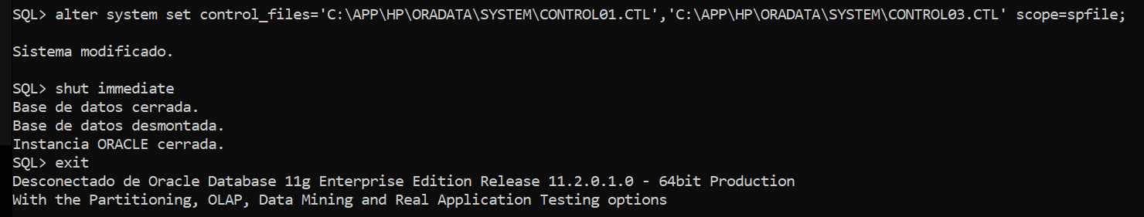  
“imagen08”

alter system set control_files='C:\APP\HP\ORADATA\SYSTEM\CONTROL01.CTL','C:\APP\HP\ORADATA\SYSTEM\CONTROL03.CTL' scope=spfile;

Para crear el nuevo archivo de control 1ro ubicamos donde se quiere que se cree una copia del archico CONTROL01.CTL, en mi caso esta dentro del disco C y el lugar de ORCL yo lo nombre SYSTEM en el momento de la instalación de mi Oracle 11g.

Inmediatamente hacemos un SHUT IMMEDIATE para parar adecuadamente la base de datos y luego EXIT para proseguir con la copia del archivo de control.

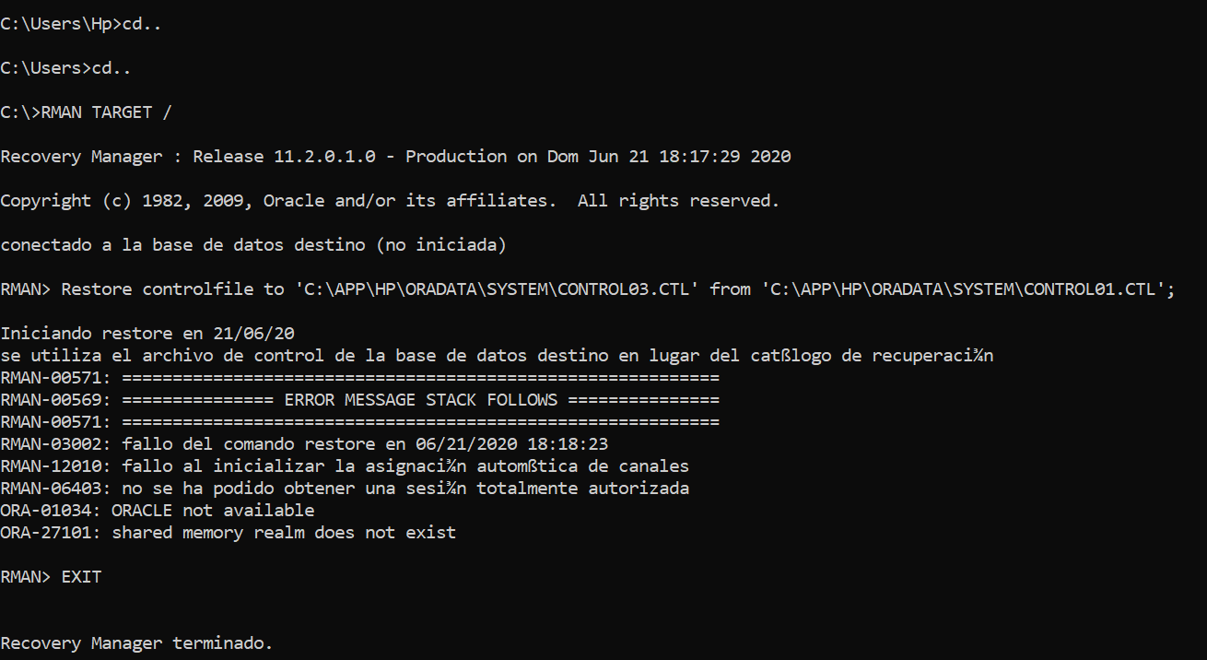  
“imagen09”

Restore controlfile to 'C:\APP\HP\ORADATA\SYSTEM\CONTROL03.CTL' from 'C:\APP\HP\ORADATA\SYSTEM\CONTROL01.CTL';

Despues de cerrar nuestra base de datos entramos al RMAN TARGET / que nos servirá para hacer la copia del archivo de control “CONTROL01.CTL”.

El cual nos muestra un error que nos dice que no se puede ejecutar la copia del archivo de control.

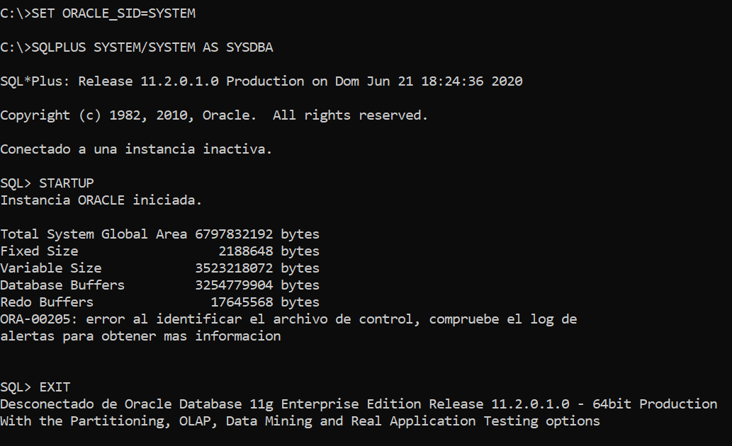  
“imagen09”

Para solucionar el problema nos conectamos a la base de datos como se muestra en la figura e iniciamos un STARTUP luego salimos de la base de datos con un EXIT y volvemos a hacer los mismos procedimientos en el RMAN.

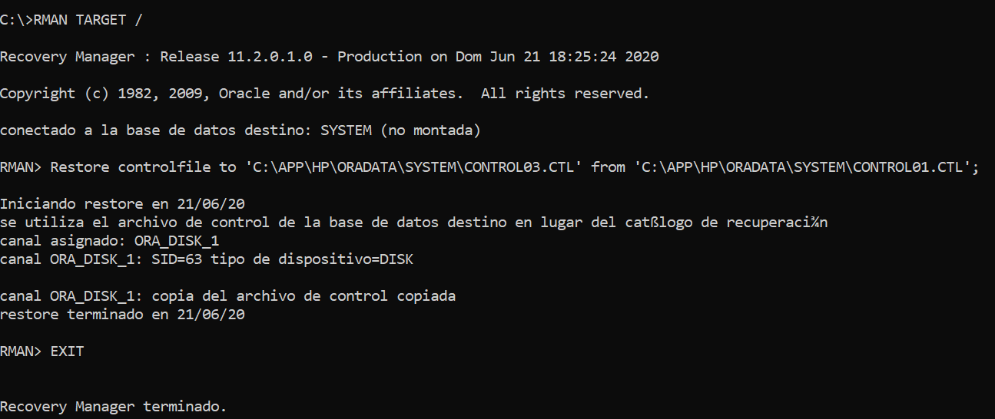  
“imagen10”

Finalizando con una copia de archivo de control exitosa.

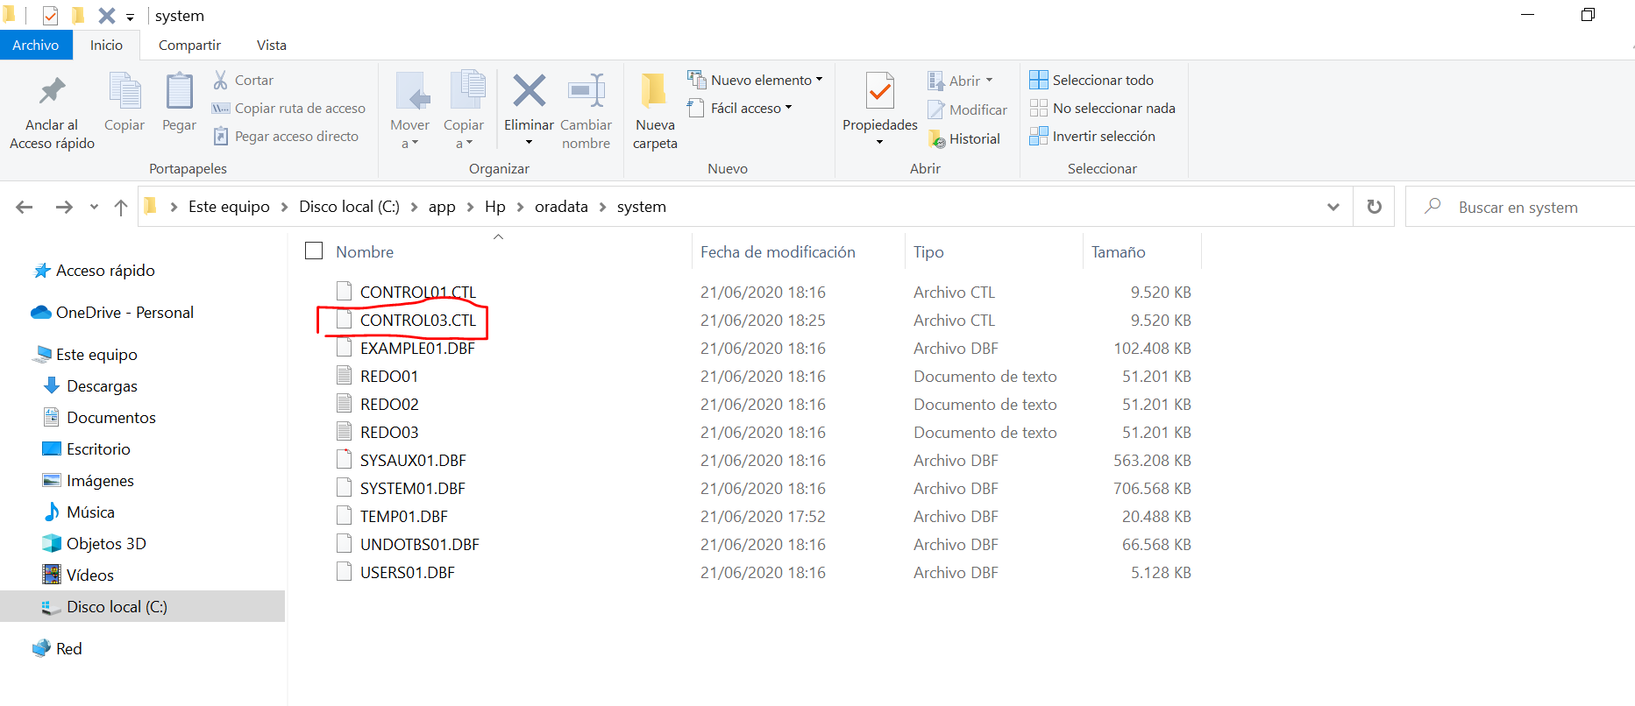  
“imagen11”

Cabe recalcar que cree el archivo CONTROL03.CTL y no el CONTROL02.CTL porque el archivo de control CONTROL02.CTL ya se encuentra existente pero esta ubicado en otra carpeta por defecto.

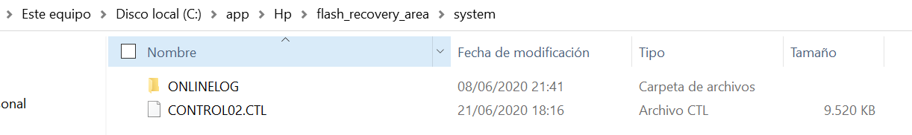

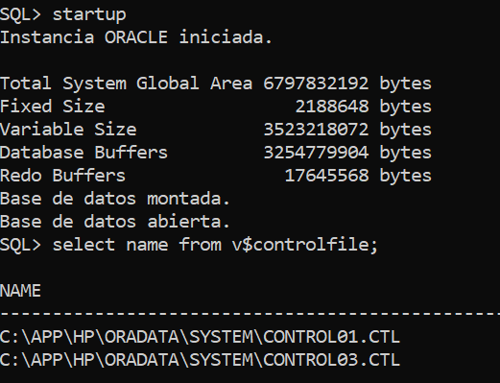  
“imagen12”

Abrimos la base de datos y verificamos si se encuentra en nuevo CONTROL03.CTL.

1. Sacar una copia de seguridad del fichero de control.

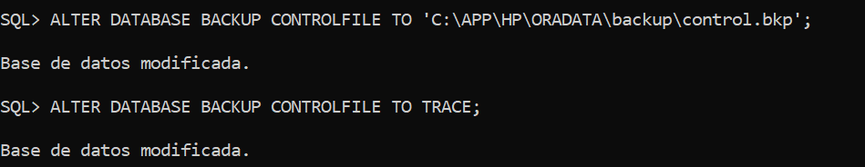

ALTER DATABASE BACKUP CONTROLFILE TO 'C:\APP\HP\ORADATA\backup\control.bkp';

Creamos una copia de seguridad en una carpeta ya creada sino nosotros mismos la creamos y escribimos la ubicación del backup que se desea realizar en mi caso cree la carpeta BACKUP.Y luego hacemos una instrucción SQL para producir un archivo de rastreo. Finalmente revisamos si se creó el CONTROL.BKP.